**13 .3 空间图形的表面积与体积**

**13.3.1 空间图形的表面积**

**2021.5.19 王兴伟**

学习目标

1、通过对柱体、锥体、台体的研究，掌握柱体、锥体、台体的表面积的求法.

2、了解柱体、锥体、台体的表面积计算公式；并能解决有关实际问题.

3、培养空间想象能力和思维能力.



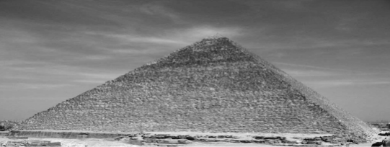

瞧，多么宏伟壮观的金字塔！在数学中称为什么几何体？又有多大表面积？

**思考：**在初中已经学过了正方体和长方体的表面积，以及它们的展开图，你知道正方体和长方体的展开图与其表面积的关系吗？

几何体表面积展开图平面图形面积

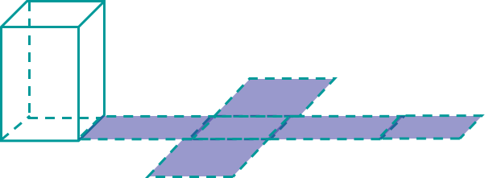

几何表面积 展开图 平面图形面积

课堂探究

知识探究

正方体、长方体是由多个平面图形围成的多面体，它们的表面积就是各个面的面积的和，也就是展开图的面积．

**探究问题：**棱柱、棱锥、棱台都是由多个平面图形围成的多面体，它们的展开图是什么？如何计算它们的表面积？

首先我们先认识一些特殊的几何体：

1.直棱柱：侧棱和底面________的棱柱.

2.正棱柱：底面为________的直棱柱.

3.正棱锥：一个棱锥的底面是________,并且顶点在底面的正投影是_________，那么称这样的棱锥为正棱锥，正棱锥的________都相等.

4.正棱台：_________被平行于底面的平面所截，_______和________之间的部分叫做正棱台.





**思考：**棱柱、棱锥、棱台的表面积面积之间的关系?

**学以致用**

1. 已知正四棱锥的侧面积是底面积的2倍，高是3，求它的表面积

通过类比，我们继续探究一些特殊旋转体的侧面积：







**思考：**圆柱、圆锥、圆台三者的表面积公式之间有什么关系？

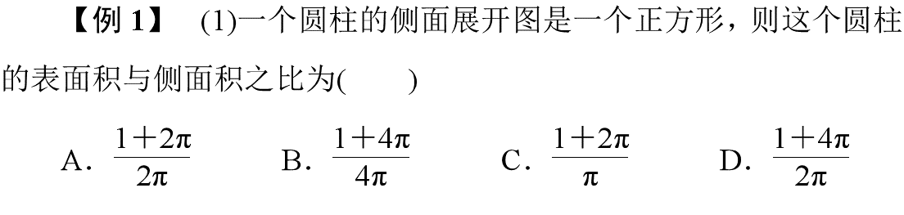

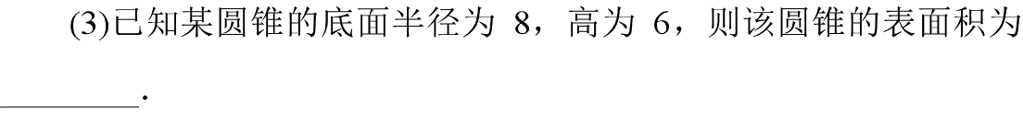



空间几何体的表面积的求法技巧

(1)多面体的表面积是各个面的面积之和．

(2)组合体的表面积应注意重合部分的处理．

(3)圆柱、圆锥、圆台的侧面是曲面，计算侧面积时需要将这个曲面展为平面图形计算，而表面积是侧面积与底面圆的面积之和．

**求解若渴**

**综合训练：**一个圆锥的底面半径为2cm，高为6cm，在其中有一个高为x cm的内接圆柱.

(1)求圆锥的侧面积；

(2)当x为何值时，圆柱的侧面积最大？并求出最大值.

**知始善总：**